

AKIN İLKOKULU BRİFİNG DOSYASI

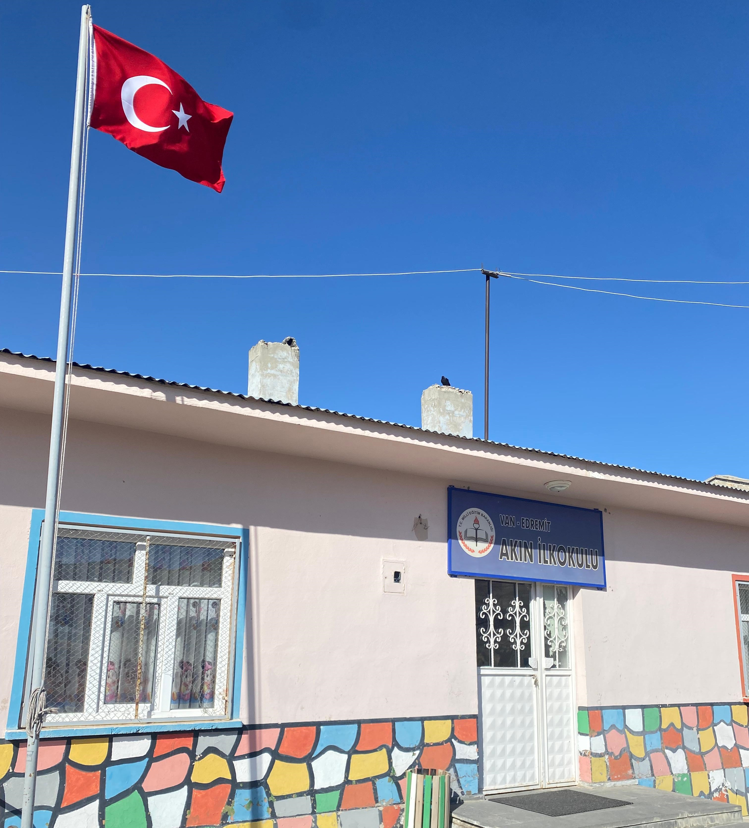
EDREMİT/VAN

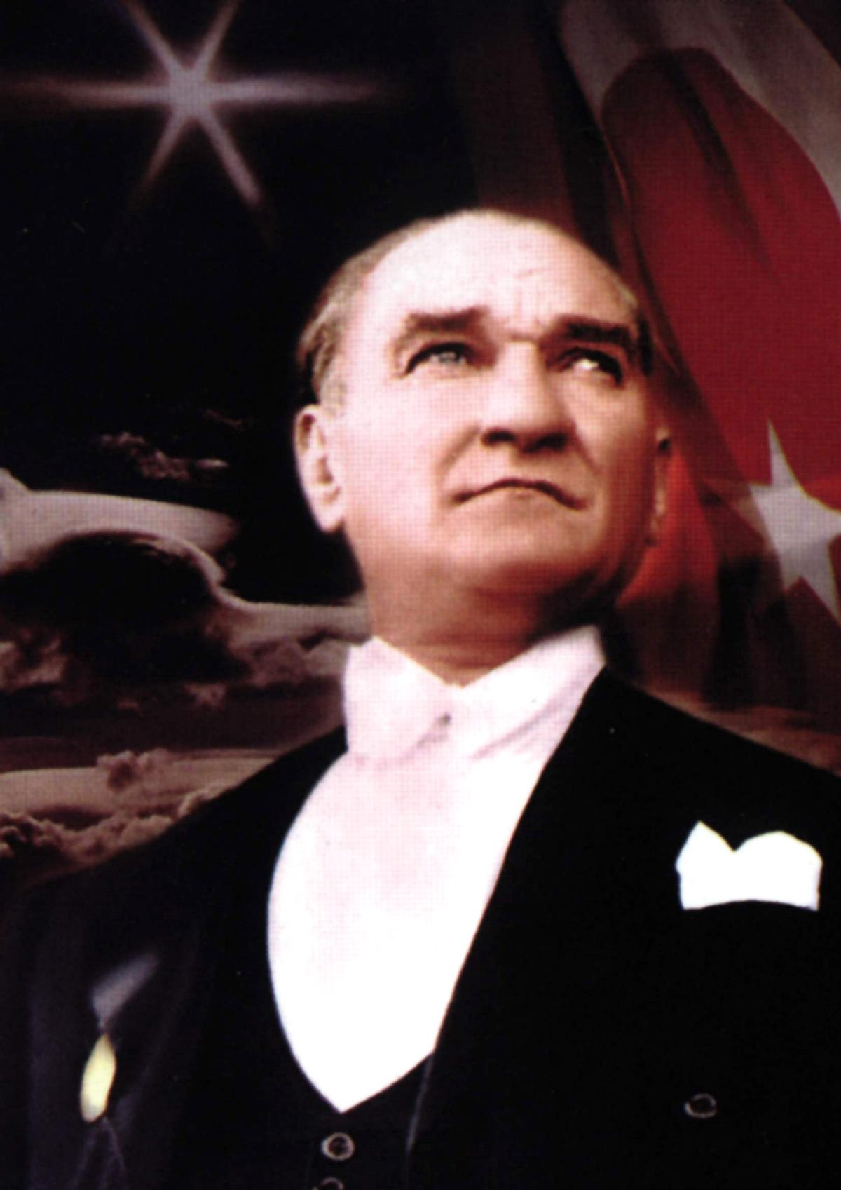

“Çalışmadan, yorulmadan, üretmeden, rahat yaşamak isteyen toplumlar, önce haysiyetlerini, sonra hürriyetlerini ve daha sonrada istiklal ve istikballerini kaybederler”.

Mustafa Kemal ATATÜRK


AKIN İLKOKULU
BRİFİNG DOSYASI 2024-2025

İÇİNDEKİLER
- BÖLÜM  A-OKULUN ADI  B-ADRESİ  C-İLETİŞİM ADRESİ  D-AMAÇLARI  E-SEVİYESİ  F-ÖĞRENİM ŞEKLİ  G-OKUTULAN YABANCI DİL  H-KİTAPLIKTAKİ KİTAP SAYISI  I-OKUL MÜDÜRÜ  - BÖLÜM  A-OKULUN TARİHÇESİ  B-OKULUN ÖZELLİKLERİ  C-OKULA GİRİŞ İÇİN ÖZEL ŞARTLAR  D-OKUTULAN SEÇMELİ DERSLER  - BÖLÜM  A-OKULUN BİNA DURUMU  1.BİNANIN ÖZELLİKLERİ  2.DERSHANELER  3.LABORATUVARLAR  4.OKUL VE SINIF KİTAPLIĞI  5.ATÖLYE DURUMU  6.DEPO-AMBAR-ARŞİV  7.ÇOK AMAÇLI SALON  B-SPOR SALONU  C-İDARE ODALARI  D-DİĞER SOSYAL  FAALİYETLER İÇİN  AYRILMIŞ YERLER, BİNA  KULLANIM DURUMU,  SINFLAR | - BÖLÜM  A-PERSONEL VE ÖĞRENCİ DURUMU  1.İDARECİ SAYISI  2.ÖĞRETMEN SAYISI  3.MEMUR VE HİZMETLİ  *2023-2024 EĞİTİM ÖĞRETİM  YILI PERSONEL LİSTESİ  B-NORM KADRO  - NORM KADRO DAĞILIMI  - SAYISAL OLARAK OKULUN YÖNETİCİ-ÖĞRETMEN DURUMU  - SINIFLARA GÖRE ÖĞRENCİ SAYILARI  - ZÜMRE ÖĞRENCİ SAYISI  - BÖLÜM  A-OKULUN SORUNLARI  B-OKULUN BİNASI İLE İLGİLİ SORUNLARI  C-ÖĞRETMEN, YÖNETİCİ İHTİYAÇ VE FAZLALIĞI  D-ÖĞRENCİ DEVAM-DEVAMSIZLIĞI İLE İLGİLİ SORUNLAR

DOĞANLAR İLK/ORTAOKULU
BRİFİNG DOSYASI 2024-2025

KEMAL ORUK – Okul Müdürü

AKIN İLKOKULU
BRİFİNG DOSYASI 2024-2025

1.BÖLÜM

A- OKULUN ADI : AKIN İLOKULU
B- ADRESİ : Akın Mah.Edremit /VAN
C- İLETİŞİM BİLGİLERİ :

WEB : https://vanakinilkokulu.meb.k12.tr/

TELEFON : 04322226142

FAX : 04322226142

D- AMAÇLARI : Okulumuz, Van ili Edremit İlçesi Doğanlar mahallesinde ikamet edip ilkokul 1. Sınıfından Ortaokul 8. Sınıfına kadar, okul çağındaki çocuklarımızın cinsiyet gözetilmeksizin, T.C Anayasasının eğitimle ilgili hükümleri, 1739 sayılı Milli Eğitim Temel Kanunu, 222 sayılı İlköğretim ve Eğitim Kanunu, İlköğretim Kurumları yönetmeliği doğrultusunda eğitim-öğretim görmelerine yardımcı olmak, onları ortaöğretim kademesindeki çeşitli okullara hazırlamaktadır.

E- SEVİYESİ : A Tipi İlköğretim

F- ÖĞRENİM ŞEKLİ : Tam Gün

G- OKUTULAN YABANCI DİL : İngilizce

H- KİTAPLIKTAKİ KİTAP SAYISI : 150

İ- OKUL MÜDÜRÜ : Kemal ORUK

D- OKUTULAN SEÇMELİ DERSLER :

- AHLAK VE YURTTAŞLIK BİLGİSİ
- YABANCI DİL

AKIN İLKOKULU
BRİFİNG DOSYASI 2024-2025

2. BÖLÜM

A- OKULUN TARİHÇESİ

AKIN İLKOKULU
TARİHÇE

Okulumuz 2004 yılında ilkokul olarak hizmete başlamış olup günümüzde hala birleştirilmiş okul olarak eğitim öğretim faaliyetlerine devam etmektedir.

B- OKULUN ÖZELLİKLERİ : Gündüzlü ve Karma

C- OKULA GİRİŞ İÇİN ÖZEL ŞARTLAR : Yoktur

AKIN İLKOKULU
BRİFİNG DOSYASI 2024-2025

3. BÖLÜM

A- OKULUN BİNA DURUMU:

1) Binanın Özellikleri : Okul binası; Tek katlı, olmak üzere 2 derslikten ibarettir. Okul binası betonarme olup ihata duvarımız bulunmamaktadır. Okulumuz kaloriferlidir. Okul Öncesi öğrencilerimiz zemin katta bulunan bir derslikte eğitim - öğretim yapmaktadır.

2) Laboratuar : Bilgisayar laboratuvarı yoktur.

3) Okul ve Sınıf Kitaplıkları : Sınıf Kitaplıkları Mevcut

4) Diğer Sosyal Faaliyetler : Masa Tenisi
5) Bahçenin durumu :Okul bahçesinin ihata duvarı bulunmamakta, ağaçlandırılacak alanı bulunmaktadır.
B- SPOR SALONU : Yoktur.
C- İDARE ODALARI : Okulumuzda bir müdür odası bulunmakta fakat öğretmenler odası bulunmamaktadır.

D- DİĞER SOSYAL FAALİYETLER İÇİN AYRILMIŞ YERLER : Okulumuzda diğer sosyal faaliyetler için ayrılmış özel yerler bulunmamaktadır.

BİNA KULLANIM DURUMU

SIRA | SAYI | BİRİM
1 | 1 | Müdür Odası
2 | 2 | Depo
3 | 1 | Arşiv
4 | 2 | Aktif Kullanılan Derslik
5 | 1 | Ana sınıfı
6 | 2 | Lavabo
7 | 2 | WC
8 | 1 | Lojman

AKIN İLKOKULU
BRİFİNG DOSYASI 2024-2025

4. BÖLÜM

A- PERSONEL VE ÖĞRENCİ DURUMU :
1- İdareci Sayısı : Bir Müdür Yetkili öğretmen bulunmaktadır.
2- Öğretmen Sayısı : Okulumuzda 2024-2025 Eğitim-Öğretim yılı itibariyle 2 öğretmen bulunmaktadır.
3- Memur ve Hizmetli: Okulumuzda memur bulunmamaktadır. 1 tane sürekli işçi 1 de geçici işçi bulunmaktadır.

2023-2024 EĞİTİM ÖĞRETİM YILI PERSONEL İSİM LİSTESİ
SIRA NO | ADI SOYADI | GÖREVİ
1 | Necip ÖNDİL | Sürekli-Geçici(696)
2 | Hediye ÖNDİL | İUP

AKIN İLKOKULU
BRİFİNG DOSYASI 2024-2025

2024-2025 EĞİTİM ÖĞRETİM YILINA AİT
SINIFLARA GÖRE ÖĞRENCİ SAYILARI BİLGİLERİ

SINIF/ŞUBE | ERKEK ÖĞRENCİ SAYISI | KIZ ÖĞRENCİ SAYISI | SINIF TOPLAMI
Ana Sınıfı / A Şubesi | 7 | 2 | 9
1.Sınıf / A Şubesi | 4 | 0 | 4
2.Sınıf / A Şubesi | 1 | 1 | 2
3.Sınıf / A Şubesi | 3 | 2 | 5
4.Sınıf / A Şubesi | 0 | 5 | 5
TOPLAM | 15 | 10 | 25

AKIN İLKOKULU
BRİFİNG DOSYASI 2024-2025

SAYISAL OLARAK OKULUN NORM KADRO BİLGİLERİ
BRANŞIN ADI | TOPLAM DERS SAATİ | NORMA ESAS DERS SAATİ | NORM | MEVCUT TOPLAM
Okul Öncesi | 25 | 25 | 1 | 1
Sınıf Öğretmenliği | 30 | 30 | 1 | 1
REHBERLİK VE KARİYER PLANLAMA | 1 | 1 | 0 | 0

AKIN İLKOKULU
BRİFİNG DOSYASI 2024-2025

5. BÖLÜM

A- OKULUN SORUNLARI: Veli profilimiz, ekonomik sıkıntı yaşayan ailelerle sınırlı olduğu için okulumuz maddi açıdan eksiklerini gidermede sıkıntı yaşamaktadır.

B- OKUL BİNASI İLE İLGİLİ SORUNLAR: Okul binası ile ilgili sorun yoktur.

C- ÖĞRETMEN, YÖNETİCİ İHTİYAÇ-FAZLALIĞI: Bulunmamaktadır.

D- ÖĞRENCİ DEVAM-DEVAMSIZLIĞI İLE İLGİLİ SORUNLAR: Okulumuzda devamsızlık konusunda zaman zaman sıkıntılar yaşanmaktadır. O sıkıntılar da idare ve öğretmenlerin gayretleriyle, aileler telefonla aranarak hatta ziyaret edilerek aşılmaktadır. Bu şekilde birçok öğrencinin okula düzenli bir şekilde devamı sağlanmıştır.

